INFORME DE ACTIVIDADES, REALIZADAS EN EL DEPARTAMENTO DE CEMENTERIOS, DEL 1ro AL 31 DE AGOSTODE 2016

ARQ. REYMUNDO FLORES ALCANTAR
COORDINADOR DE SERVICIOS PUBLICOS MUNICIPALES
PRESENTE:

Por medio del presente me permito informar a usted de las actividades llevadas a cabo en el periodo del 1ro. Al 31 de Agosto de 2016 en el departamento del Cementerio Municipal. Se inició la limpieza de la sección 3 consistiendo en retiro total de escombros, maleza, césped, corte de ramas y poda de árboles secos; derribados por las lluvias e intensos vientos, con lo cual se desramo, para limpieza del lugar.
Iniciando también en la sección tres con lavado de pilas fumigación con herbicida marca faena, para evitar la reproducción cíclica de la hierba.

El equipo de albañilería le dio salida a una descarga de agua pluvial en la sección 1 aportando el material necesario, la parte interesada.

A continuación le doy a conocer de los ingresos recibidos en nuestra caja durante el periodo del 1ro. Al 31 de Agostode 2016:
Servicios de inhumación 5,712.55
Servicios de exhumación restos áridos 334.30
Concesión de lotes en propiedad para fosas 30,686.23
Traspaso de propiedad en Cementerio Municipal 748.00
Mantenimiento del Cementerio Municipal 62,309.35
Forma de título de concesión del cementerio Municipal 3,080.29
Inscripción o modificación al padrón del Cementerio Municipal 3,621.96

TOTAL. 106,492.68

Registrando el ingreso de las siguientes inhumaciones:

Adulto sexo femenino 21
Adulto sexo masculino 25
Niño 1
Niña 2
Total 49

A continuación le anexo algunas fotografías con referencia a las actividades que arriba le menciono.

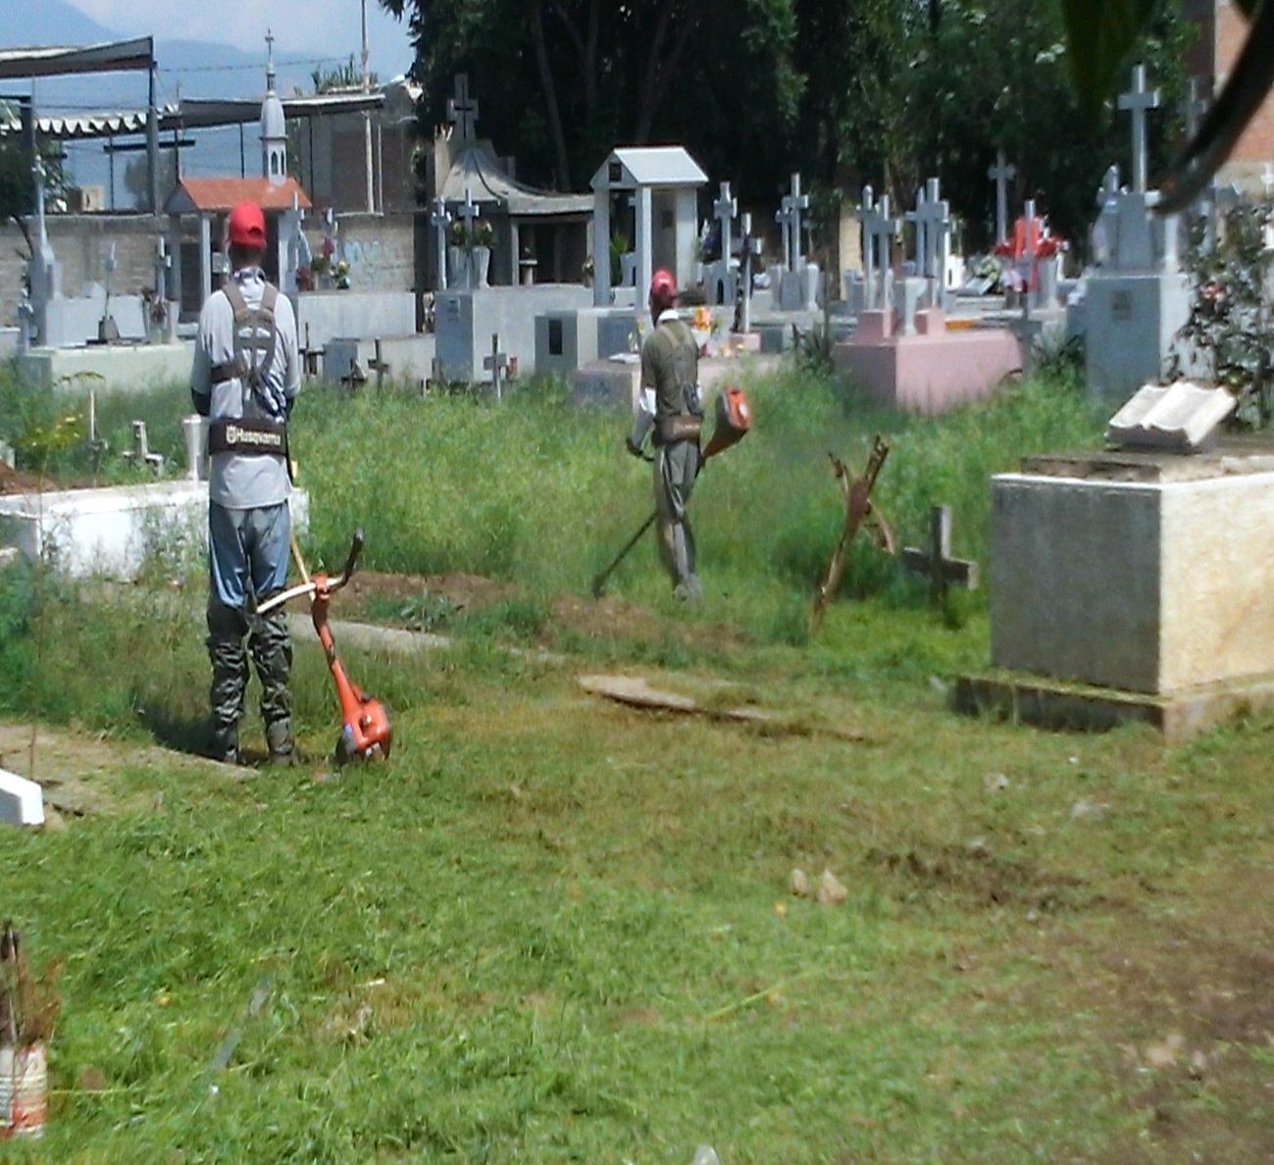

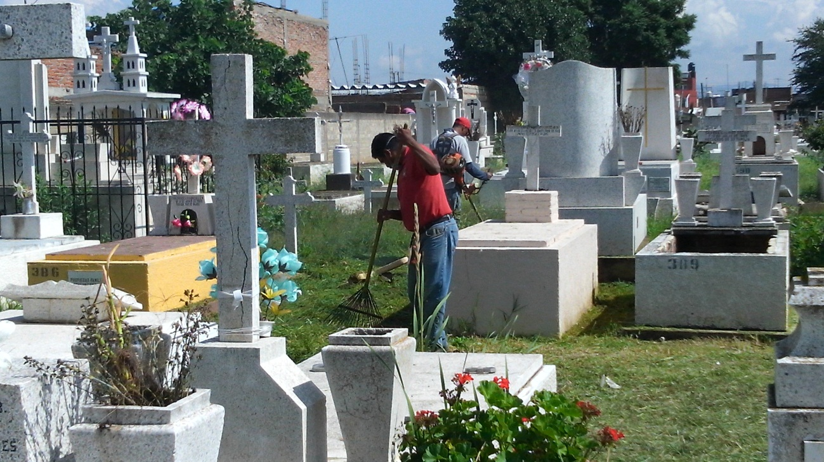

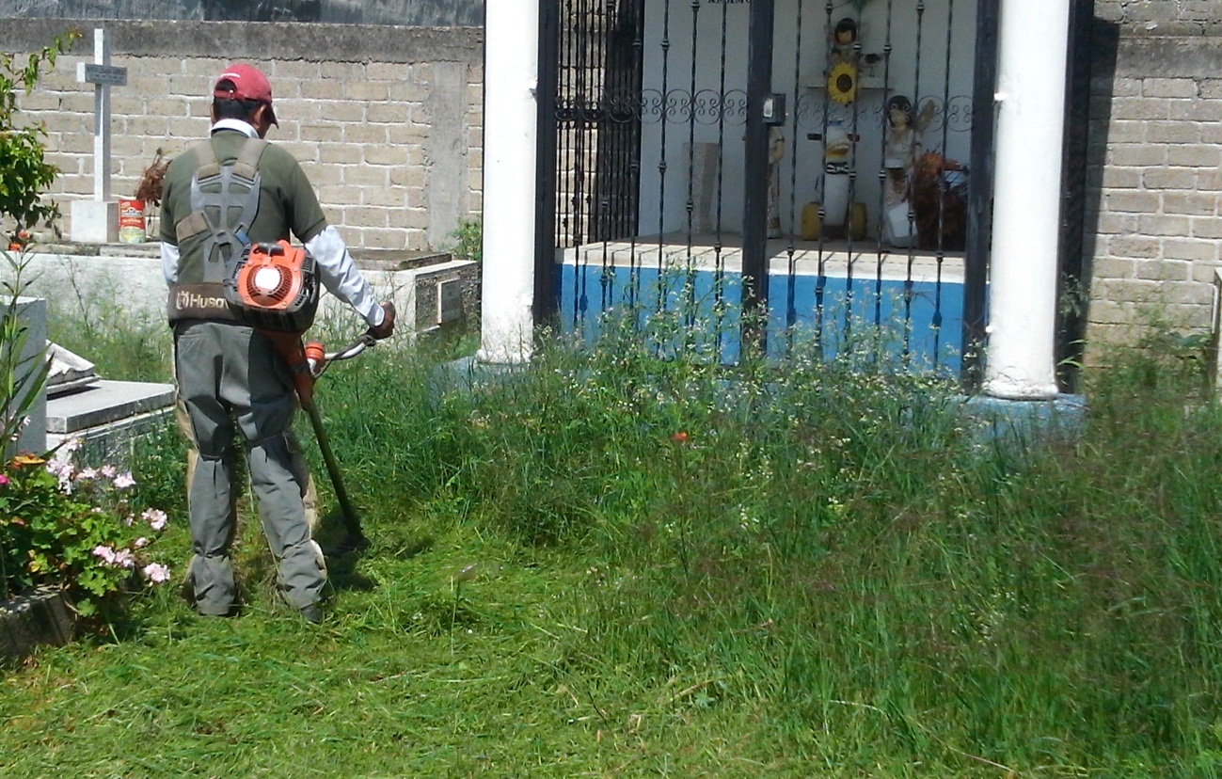

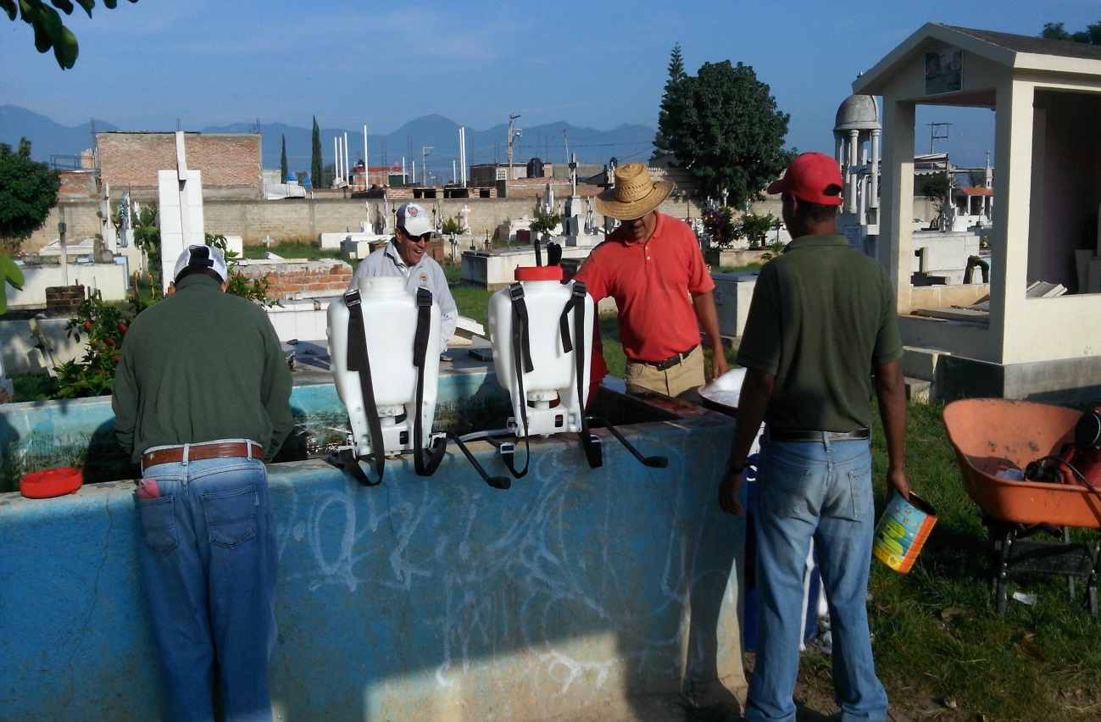

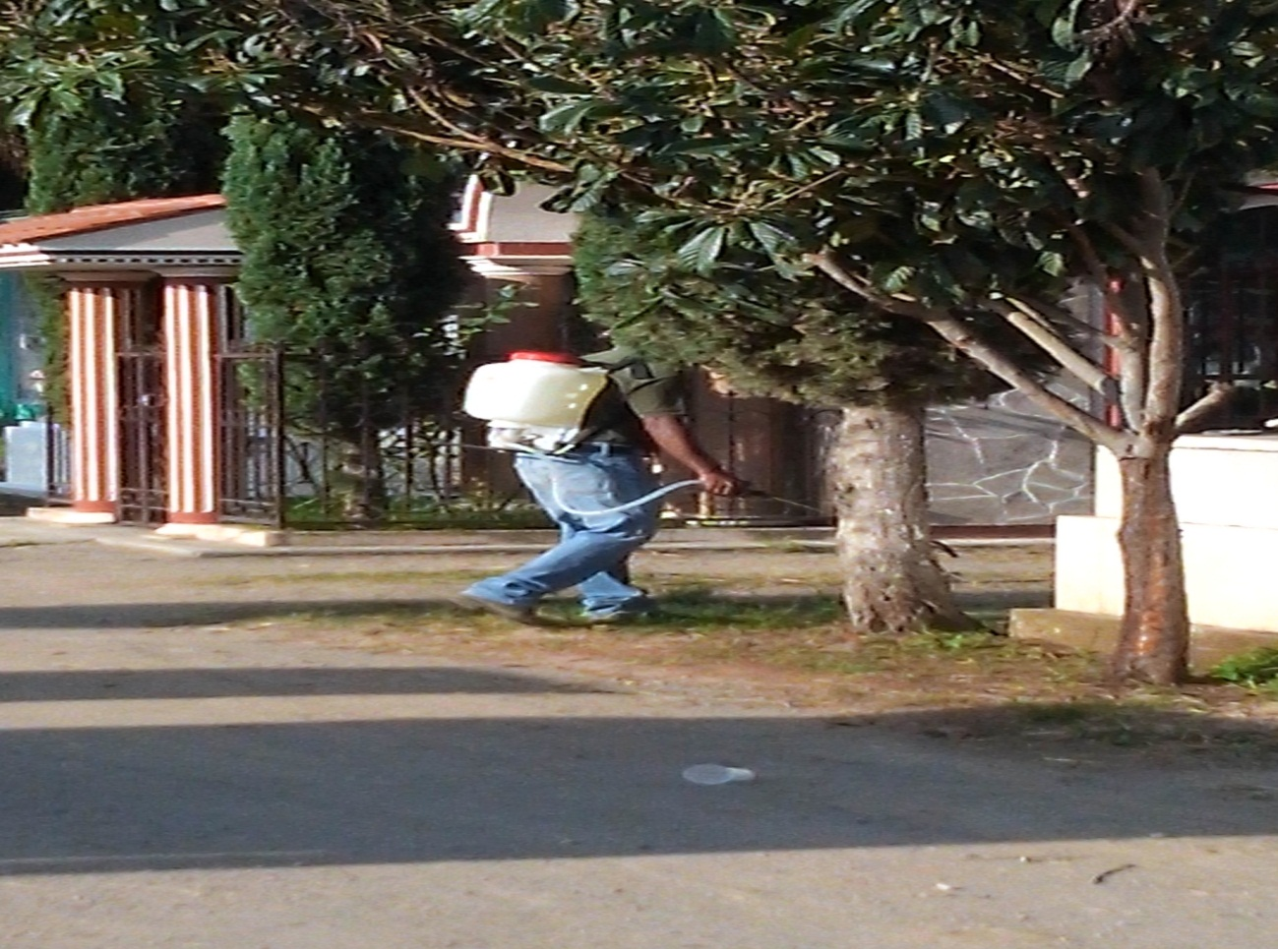

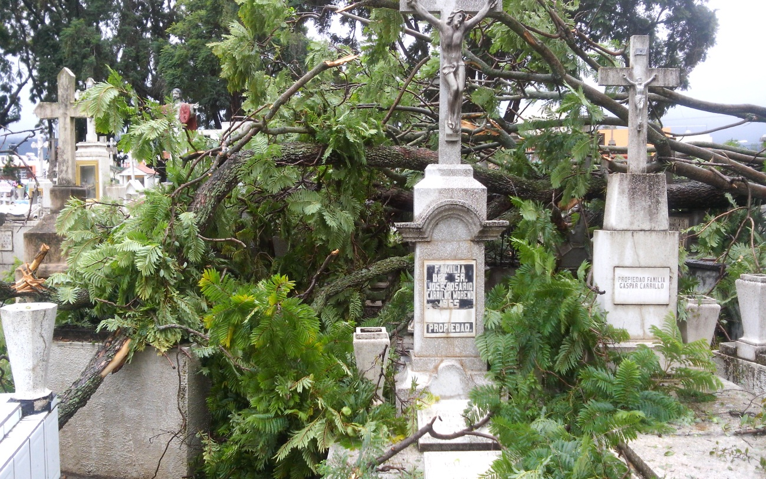

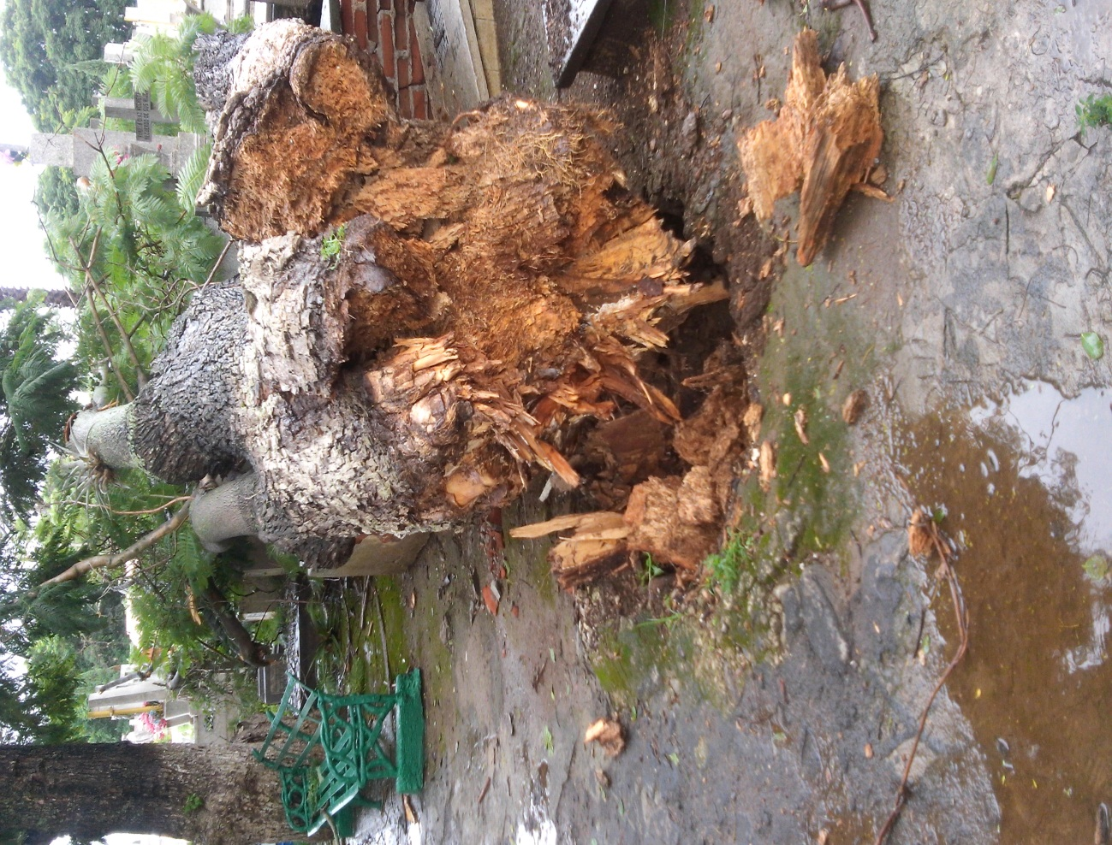

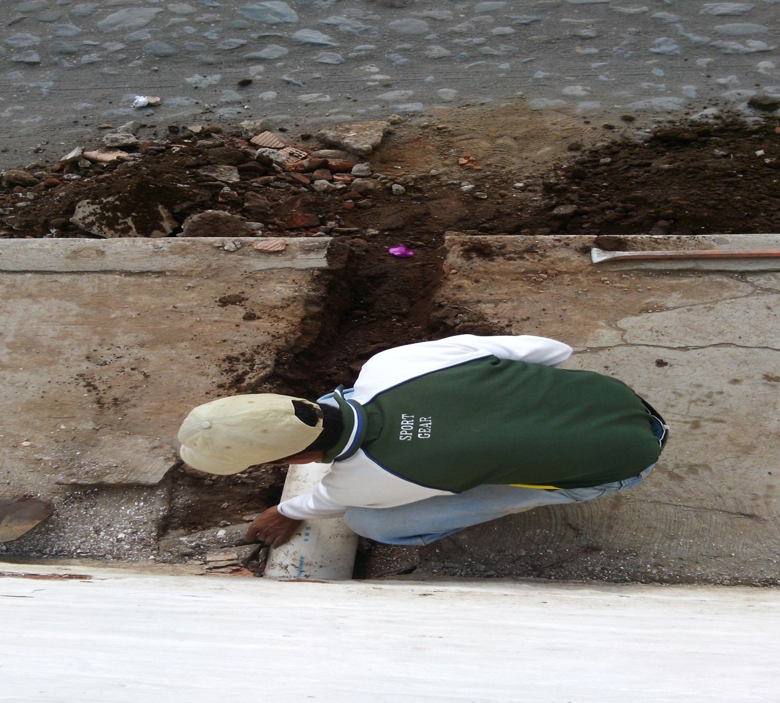

A T E N T A M E N T E:
ZAPOTLAN EL GRANDE, JALISCO, 31 AGOSTO DE 2016

C. MOISES GUZMAN BERNARDO
ADMINISTRADOR DE CEMENTERIOS

Ccp/ Archivo

